
《Java程序设计》课程设计报告


题 目 图书管理系统
专 业 名 称 软件工程
班 级 名 称 116052B
小 组 名 称 X
设 计 地 点 S510
指 导 教 师 吴德
起 止 时 间 2017.12.26 -2018.1.4

三江学院
计算机科学与工程学院
小组成员分工
序号 | 学号 | 姓名 | 任务分工
1 | 12016052060 | 徐诗成 | 图书信息录入，查询（ID、书名、作者查询）
2 | 12016154051 | 肖荣 | 图书信息删除，查询（出版社、价格范围查询）  IO借口设计
3 | 12016052012 | 游康祥 | 图书信息修改，查询（所有图书信息、返回上级菜单），Menu以及exist部分编辑

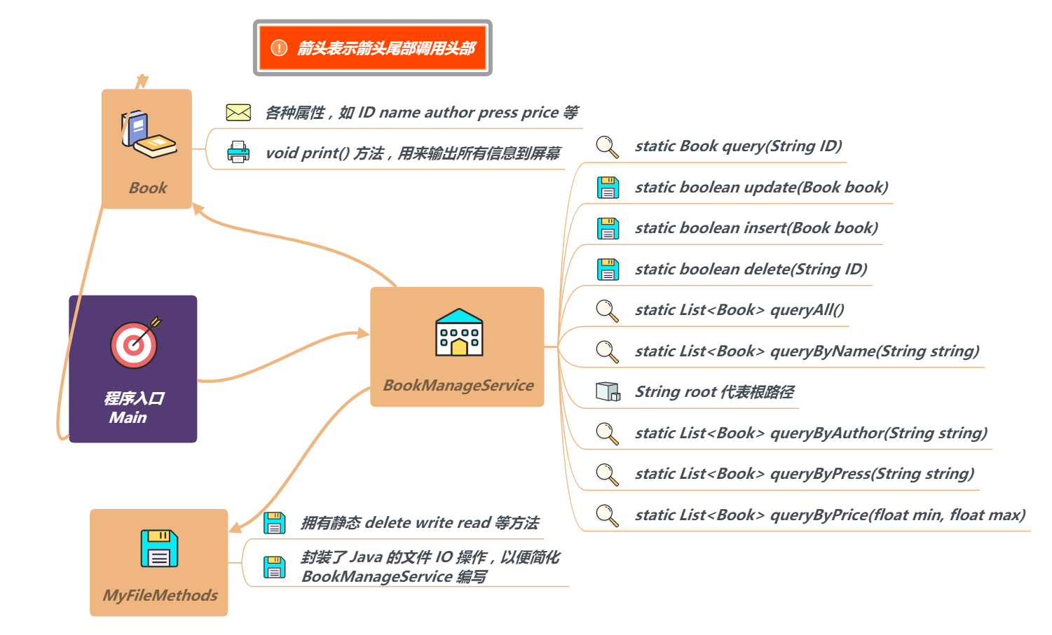
目 录
第一章 Error: Reference source not found
1.1 题目简介 3
1.2 设计的内容、要求和目标 3
1.2.1 设计的内容 3
1.2.2 设计的要求 3
1.2.3 设计的目标 3

第二章 Error: Reference source not found
1.1 题目简介 3
1.2 设计的内容、要求和目标 3
1.2.1 设计的内容 3
1.2.2 设计的要求 3
2.2.3 设计的目标 3

2.3总体设计 3
2.3.1 总体功能图 Error: Reference source not found
2.3.2 总体流程图 Error: Reference source not found
2.3.3 类之间的引用关系 Error: Reference source not found

2.4 详细设计及实现 Error: Reference source not found
2.4.2 类成员变量及方法设计 Error: Reference source not found
2.4.3 数据库设计 Error: Reference source not found
2.4.4源代码分析 Error: Reference source not found

2.5系统运行及使用说明 Error: Reference source not found

第一章

1.1 题目简介
图书管理系统是一个图书馆不可缺少的部分，它的内容对于图书馆的管理者和学生来说都至关重要。所以，现在越来越多的高校用计算机进行图书信息管理，计算机对相关信息的查询既准确，效率又高。本次设计的内容就是用Java语言实现图书管理系统，能够进行学生信息的存储、查询、修改、删除等功能。
该系统由4个类构成，包括图书管理系统的BookManageService、文件增删查改MyFileMethods、入口Main和书类Book。通过这些模块的结合，就实现了图书的综合管理。

1.2 设计的内容、要求和目标

1.2.1 设计的内容
此次设计的是与文档相连的图书管理系统，我们组主要设计的是在文档中建立文件夹library。往文件夹插入图书ID 文件夹，插入后又可以查询、修改、删除图书信息。

1.2.2 设计的要求
1 图书信息登记
注： 一本书建一个文件夹，书文件夹里建纯文本文件存储信息
1.2.3 设计的目标
易于使用和重构

2.3总体设计
在设计图书管理系统时，需要编写4个Java源文件：Main.java、BookManageService.java、MyFileMethods.java和Book.java。其中 MyFileMethods是对文档进行操作的类，包括读、写信息，BookManageService是对文档中图书进行操作的类，包括增、删、查、改等。
（下一章另起一页）
第二章□□☆☆☆☆☆（居中、小三号、黑体）
2.1☆☆☆（四号、黑体、顶格）
2.1.1☆☆☆（四号、黑体、顶格）
□□☆☆☆☆☆☆☆☆☆正文（小四号、宋体、空2格、用1.25倍行间距）
总经理
经营科
后勤中心
销售科
质量检测科
设备科
副总经理
秘书室
办公室

图2-5□□×××组织结构图
宋体五号居中，位于图下
图与下文空一行

结束语
（三号、黑体、居中、与正文空一行）

（内容采用小四号宋体，行距1.25倍）×××××××××××××××××××××××××××××××××××××××××××××××××××××××××××××××××××××××××××××××××××××××××××××××××××××××××××××××××××××××××××××××××××××××××××××××××××××××××××××××××××××××××××××××××

附录一
(三号字、黑体、顶格，与内容空一行，X表示A，B，C等)

成 绩 评 定（教师填写）

1、成绩考核
2、学生成绩表
序号 | 学号 | 姓名 | 成绩
1 | 12016052060 | 徐诗成
2 | 12016154051 | 肖荣
3 | 12016052012 | 游康祥
3、所在系意见
系主任签字：

年 月 日

